

МОЙКА ВЫСОКОГО ДАВЛЕНИЯ

HRH23W

РУКОВОДСТВО ПО ЭКСПЛУАТАЦИИ

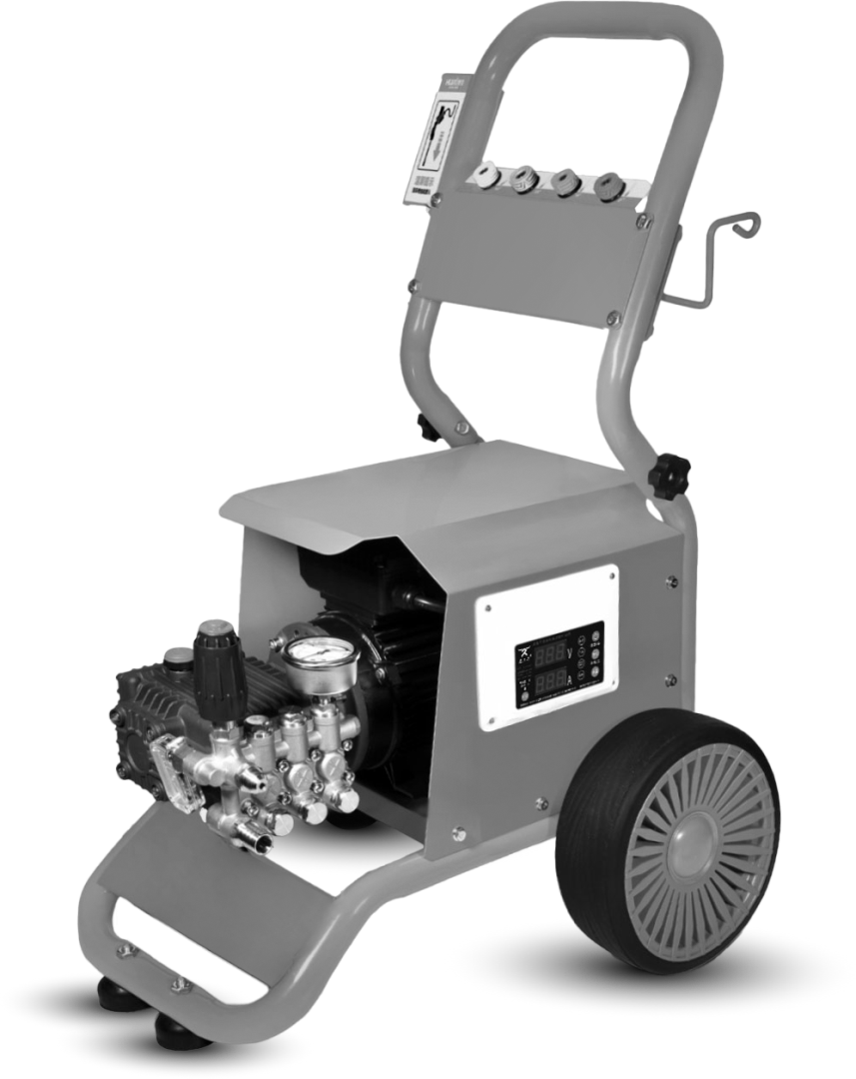

Пожалуйста, сохраните это руководство для дальнейшего использования.

ВСЕ ИЗОБРАЖЕНИЯ ЯВЛЯЮТСЯ ИЛЛЮСТРАТИВНЫМИ.
КОНСТРУКЦИЯ И КОМПЛЕКТАЦИЯ МОГУТ ОТЛИЧАТЬСЯ.

ВВЕДЕНИЕ
Настоящее руководство по эксплуатации (далее – руководство) предназначено для ознакомления с принципом работы, основными правилами безопасной эксплуатации и обслуживания мойки высокого давления (далее по тексту – мойка, изделие).
Перед началом работы внимательно ознакомьтесь с данным руководством.
Эксплуатация в соответствии с инструкциями, содержащимися в данном руководстве, обеспечит надежную и безопасную работу с мойкой.

УВАЖАЕМЫЙ КЛИЕНТ!
Мы постоянно работаем над улучшением нашей продукции.
В связи с этим технические характеристики, конструкция, комплектация изделия могут быть изменены без ухудшения эксплуатационных характеристик продукции, без предварительного уведомления.
Приносим Вам наши глубочайшие извинения за возможные неудобства.

Это руководство рассчитано на лиц, обладающих базовыми техническими знаниями и навыками обращения с оборудованием, аналогичным описываемой в нём мойке. Если Вы никогда не работали на таком оборудовании, следует обратиться за помощью к лицам, имеющим такой опыт.
ПРЕДУПРЕЖДЕНИЕ! ВСЕ ИЗОБРАЖЕНИЯ ЯВЛЯЮТСЯ ИЛЛЮСТРАТИВНЫМИ. КОНСТРУКЦИЯ И КОМПЛЕКТАЦИЯ МОГУТ ОТЛИЧАТЬСЯ.
ПРЕДУПРЕЖДЕНИЕ!
Мойка не предназначена для использования лицами (включая детей) с ограниченными физическими, сенсорными или умственными способностями, а также с недостатком опыта или знаний.
Производитель/продавец не несет ответственности за любые изменения, внесенные в изделие, а также за любой ущерб, возникший в результате таких изменений.
Производитель/продавец снимает с себя всякую ответственность за возможные неточности, содержащиеся в данном руководстве, явившиеся следствием ошибок при печати и переписывании.
Используйте мойку только для тех работ, для которых она предназначена. Любое другое использование считается неправильным. Пользователь/оператор, а не производитель/продавец, несет ответственность за любой ущерб или травмы любого рода, возникшие в результате этого.
Прочтите все указания и инструкции по технике безопасности. Упущения в отношении требований безопасности могут стать причиной тяжелых травм и/или ущерба имуществу.

Настоящее руководство распространяется на модель: HRH23W.
ВНИМАНИЕ! На лицо, работающее с мойкой, могут влиять следующие вредные и опасные факторы:
- струя воды, брызги под большим давлением;
- повышенный уровень шума на рабочем месте;
- повышенный уровень вибрации;
- сила отдачи струи воды;
- разлетающиеся фрагменты веществ, отмытых с очищаемых поверхностей;
- опасное напряженияе в электрической цепи, замыкание которой может произойти через тело человека;
- повышенный уровень электромагнитных излучений.
ПРЕДУПРЕЖДЕНИЕ! Мойка создает во время работы электромагнитное поле! Это поле в определенных обстоятельствах может мешать работе активных или пассивных медицинских имплантатов. Чтобы сократить риск серьезных или смертельных травм, перед использованием этого изделия лица с медицинскими имплантатами должны проконсультироваться с врачом и производителем медицинского имплантата.

ВНИМАНИЕ! Обязательно используйте средства индивидуальной защиты в соответствии с законодательством Вашей страны.

- ОПИСАНИЕ И РАБОТА.
  - НАЗНАЧЕНИЕ (ОБЛАСТЬ ПРИМЕНЕНИЯ).
Мойка HRH23W предназначена для очистки водой под давлением транспортных средств, техники, оборудования, зданий, сооружений, общественных пространств (тротуары, придомовые территории и т.д). Данная мойка не предназначена для интенсивного использования в составе автомоечных комплексов.

  - ТЕХНИЧЕСКИЕ ХАРАКТЕРИСТИКИ.
Напряжение, В | 230-240В~50 Гц
Мощность, Вт | 3000
Давление, бар/МПа | 200/20
Расход воды, л/мин | 16
Класс защиты от поражения электрическим током | I
Степень пылевлагозащиты | IP44
Технические характеристики конкретного изделия могут незначительно отличаться от указанных.

  - УСЛОВИЯ ЭКСПЛУАТАЦИИ.
Мойка предназначена для эксплуатации в условиях умеренного климата по ГОСТ 16350-80. Рекомендуемый диапазон температур при работе пилы - от +5℃ до +35℃.
Эксплуатация мойки при температуре ниже +5℃ запрещена! Разрушение деталей мойки под действием расширения замерзающей воды не является гарантийным случаем!
Периодическое выключение мойки для охлаждения двигателя и других деталей продлит срок её службы.

  - КОМПЛЕКТАЦИЯ.
№ | Наименование | Количество | Иллюстрация
1 | Мойка (на рисунке показана с прикрепленной рукояткой). | 1 | 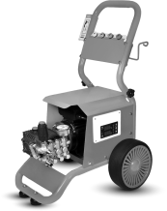
2 | Распылитель высокого давления. | 1 | 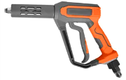
3 | Удлинитель. | 1 | 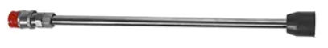
4 | Сменные сопла. | 4 | 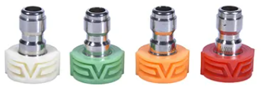
5 | Шланг высокого давления. | 1 | 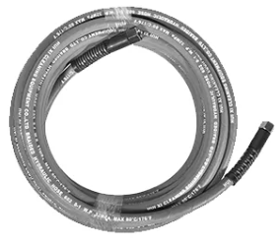
6 | Шланг подачи воды. | 1 | 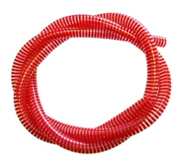
7 | Хомуты. | 2 | 
8 | Кабель питания (присоединен к мойке). | 1
9 | Гайка барашковая. | 2 | 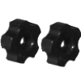
10 | Болт. | 2 | 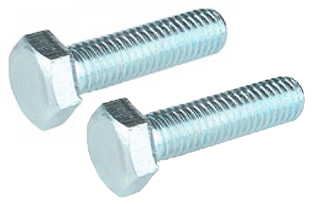
11 | Фильтр | 1 | 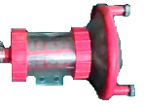
12 | Рукоятка. | 1
13 | Руководство по эксплуатации. | 1

  - УСТРОЙСТВО И ПРИНЦИП РАБОТЫ (Рис.1).
Мойка представляет собой стальную раму, на которую установлен электродвигатель. Электродвигатель имеет защиту от перегрева. К электродвигателю через фланец присоединен насос высокого давления. Насос – самовсасывающий. На корпусе насоса расположены штуцеры подключения подачи воды и шланга высокого давления, манометр, регулятор давления и реле автоматического отключения. Для периодической замены масла в насосе предусмотрены заливная горловина с пробкой, контрольное окошко и сливное отверстие с пробкой. Переключение режимов работы мойки осуществляется с помощью кнопок на панели блока управления.
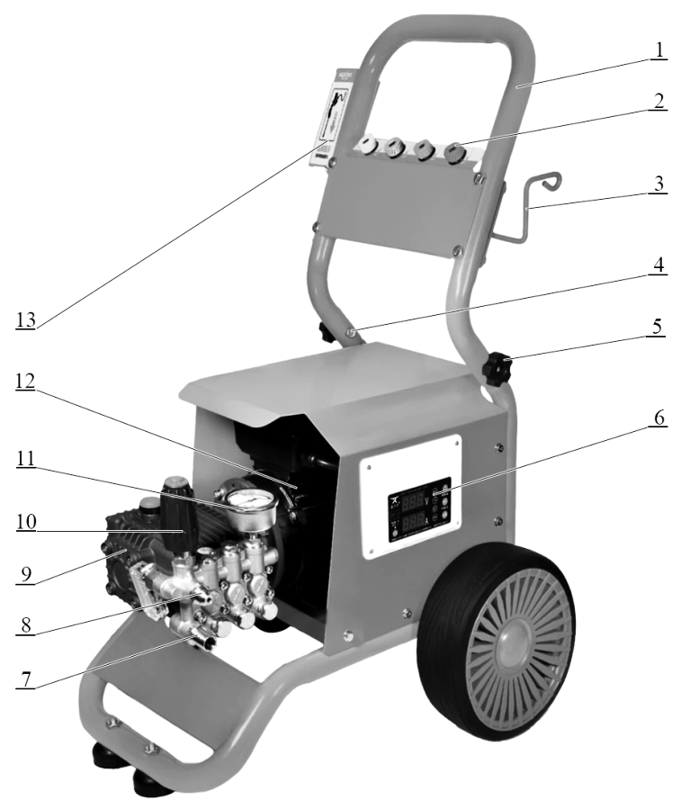
- Рукоятка.
- Сменные сопла.
- Кронштейн для шлангов.
- Болт.
- Гайка барашковая.
- Панель блока управления.
- Штуцер подключения подачи воды.
- Штуцер подключения шланга высокого давления.
- Насос.
- Защитный колпак регулятора давления.
- Манометр.
- Электродвигатель.
- Кронштейн для распылителя высокого давления.
- Реле автоматического отключения.
- Пробка заливного отверстия
- Контрольное окошко.
- Пробка сливного отверстия.

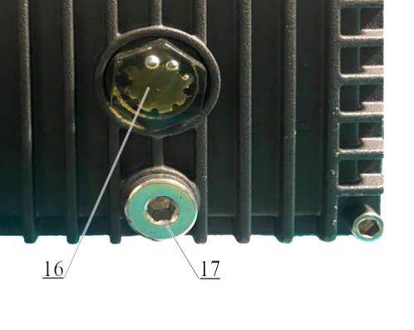
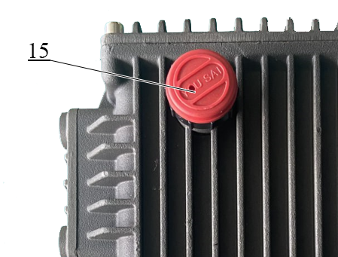
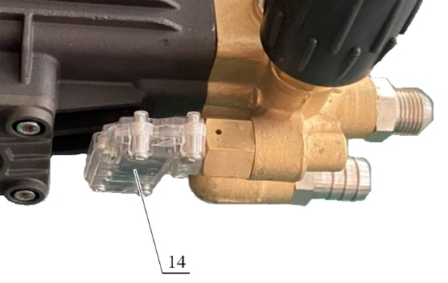

При включении мойки запускается электродвигатель и приводит насос высокого давления в рабочее состояние. Насос всасывает воду через шланг подачи воды и нагнетает её под высоким давлением в штуцер подключения шланга высокого давления. Далее вода по шлангу поступает в распылитель. При нажатии курка распылителя вода выходит из сопла.
Подача воды может осуществляться:
- из отдельно стоящего резервуара. Резервуар должен находиться на одном уровне с мойкой, уровень воды должен обеспечивать полное погружение фильтра.
- от центрального водопровода. Давление в водопроводе не должно превышать 5 бар (0,5 МПа, 5 атм), температура подаваемой воды должна находиться в диапазоне +5 - 50℃, вода не должна содержать твердые частицы более 5мкм.
Всегда устанавливайте между насосом мойки и источником воды водяной фильтр с достаточной пропускной способностью (не менее 16 л/мин).
Описание панели блока управления.
Сигнальные индикаторы
 | Светящийся индикатор означает, что мойка работает в автоматическом режиме (см.п.2.2.2.2.).
 | Светящийся индикатор означает, что мойка работает в ручном режиме (см.п.2.2.2.2.).
 | Постоянный красный свет – перегрузка. Выключите мойку!  Мигающий красный свет - обрыв цепи. Выключите мойку!  Постоянный желтый свет - требуется замена масла. Замените масло (см. .п. 3)
 | Если данный индикатор начал светиться постоянным красным светом в процессе работы - утечка тока. Выключите мойку!  Если данный индикатор начал светиться постоянным красным светом после нажатия кнопки «ТЕСТ» - система контроля утечки тока работает нормально.
Кнопки
 | Включение в автоматическом режиме/выключение мойки.
 | 1-е нажатие - выключение автоматического режима, 2-е нажатие - включение ручного режима, 3-е нажатие – выключение мойки.
 | Нажать и удерживать 3-5 секунд для сброса счетчика моточасов после замены масла
 | Запуск самодиагностики системы контроля утечки тока. Выполнять 1 раз в месяц и после длительного простоя. Запуск теста выполнять во время работы в ручном режиме.
Цифровые индикаторы
 | Отображает текущее значение напряжения в сети питания.
 | Отображает текущее значение потребляемого тока.

- ИСПОЛЬЗОВАНИЕ МОЙКИ.
  - ЭКСПЛУАТАЦИОННЫЕ ОГРАНИЧЕНИЯ.
Запрещается эксплуатация мойки в случаях, если наблюдается хотя бы один из ниже перечисленных признаков:
- повреждение элементов (электродвигатель, блок управления, шланги, фильтр, насос, распылитель, удлинитель, сопло) мойки;
- течь воды из мест соединения элементов мойки;
- повреждение защитных (предохранительных) элементов мойки;
- повреждение питающего кабеля;
- появление дыма и/или запаха горелой изоляции;
- появление сильной вибрации и/или шума при работе мойки;
- отсутствие у оператора исправных средств индивидуальной защиты;
- попадание жидкости в двигатель и/или блок управления.
ВНИМАНИЕ! Запрещается:
- работать с мойкой в утомленном состоянии или под воздействием наркотиков, алкоголя или лекарственных средств;
- приступать к работе с мойкой без предварительного изучения настоящего руководства по эксплуатации;
- допускать к работе с мойкой детей, неподготовленный персонал, лица с ограниченными физическими, сенсорными или умственными способностями;
- использовать сетевой кабель, шланги не по назначению;
- самостоятельно ремонтировать мойку в гарантийный период;
- вносить изменения в конструкцию мойки.

  - ПОДГОТОВКА К РАБОТЕ С МОЙКОЙ.
    - ТРЕБОВАНИЯ БЕЗОПАСНОСТИ ДО НАЧАЛА ПРОВЕДЕНИЯ РАБОТ:
- изучить настоящее руководство по эксплуатации;
- проверить исправность средств индивидуальной защиты;
- надеть исправные средства индивидуальной защиты;
 Используйте защитные очки или щиток для защиты глаз.
 Используйте средства защиты органов слуха.
 Используйте защитную одежду.
 Используйте защитную обувь.
- осмотреть рабочее место, убрать предметы, которые могут помешать безопасному выполнению работы, освободить проходы;
- не допускать соприкосновения питающего кабеля с нагретыми поверхностями, острыми предметами или подвижными элементами;
- убедиться в том, что:
- мойка очищена от загрязнений и не имеет видимых повреждений;
- мойка подключена к сети через устройство защитного отключения (УЗО);
- защитные устройства и кнопка включения исправны и нормально функционируют;
- питающий кабель и штепсельная вилка находятся в исправном состоянии;
- рабочее место достаточно освещено, на нем отсутствуют посторонние предметы, мешающие свободному перемещению оператора;
- питающий кабель и шланги проложены таким образом, что не будут создавать помех при работе;
- удлинитель (при его использовании) имеет заземление, защиту от попадания влаги и полностью смотан с катушки, провод не попадает в зону действия мойки;
- штепсельная вилка подходит к штепсельной розетке. (Ни в коем случае не изменяйте штепсельную вилку. Не применяйте переходники для электроинструментов с защитным заземлением.);
- рабочее давление отрегулировано в соответствии с выполняемой работой;
- количество воды в резервуаре достаточно, вода не содержит загрязнений, способных повредить мойку и/или очищаемый объект;
- фильтр полностью погружен в воду;
- используются шланги достаточного диаметра для обеспечения нужного расхода воды;
- на распылитель установлено сменное сопло с необходимым углом распыления.
- проверить работу мойки на холостом ходу на отсутствие повышенного шума, стука, вибрации, необычных запахов;
- при работе вне помещений убедиться, что применяются пригодные для этого удлинители.
ВНИМАНИЕ! В случае повреждения питающий кабель не ремонтируется, а заменяется целиком в авторизованной мастерской.
Рекомендуется использовать непромокаемые обувь и одежду, а при необходимости (в зависимости от условий проведения работ) – прорезиненный защитный комбинезон и средства защиты органов дыхания.

    - ПОДГОТОВКА МОЙКИ К РАБОТЕ.
Используйте защитные очки.  Используйте защитные перчатки.

ВНИМАНИЕ! Перед любыми манипуляциями с мойкой отключайте её от сети.
      - Сборка мойки.
Извлеките мойку из упаковки и установите её на прочном, неподвижном, горизонтальном основании. Место установки мойки должно обеспечивать свободную работу с ней.
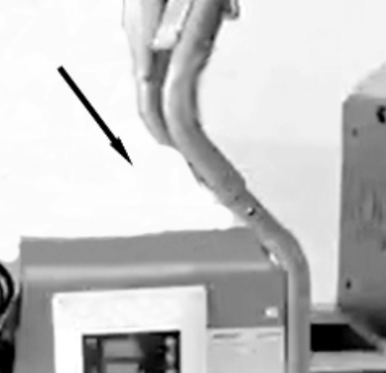
Не позволяйте детям играть с упаковочным материалом.
Сохраняйте упаковку до окончания гарантийного срока.

Наденьте рукоятку на раму как показано на рисунке слева. Добейтесь совпадения отверстий в рукоятке и раме. Вставьте в отверстия болты так, что бы резьбовые концы торчали наружу. Накрутите на болты барашковые гайки и затяните их с небольшим с усилием.
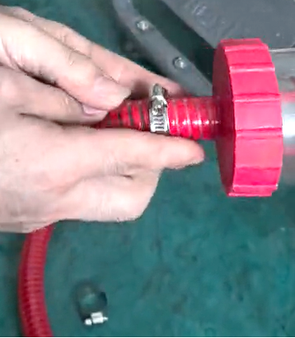

Наденьте на шланг подачи воды один из хомутов. Наденьте шланг на штуцер фильтра. Закрепите шланг на штуцере с помощью хомута.

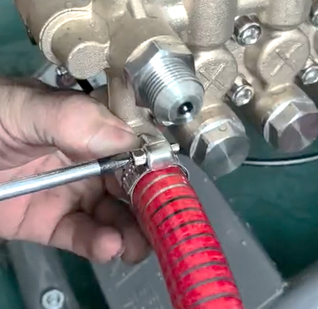

Второй конец шланга подачи воды аналогичным образом закрепите на штуцере подключения подачи воды на корпусе насоса.

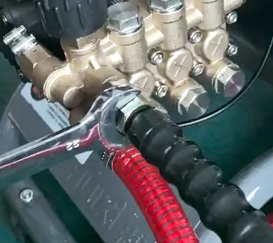
Один конец шланга высокого давления накрутите на резьбовой штуцер подключения шланга высокого давления на корпусе насоса и с помощью гаечного ключа слегка затяните гайку.

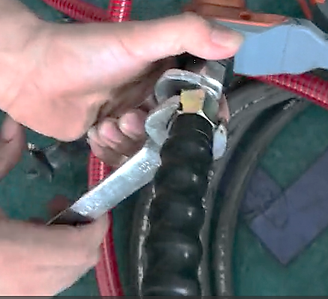
Второй конец шланга высокого давления накрутите на резьбовой штуцер на распылителе. Одним гаечным ключом удерживайте штуцер в распылителе, вторым слегка затяните гайку.

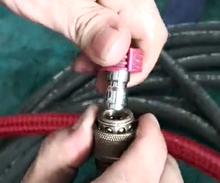
Для установки сменного сопла преодолевая сопротивление пружины оттяните вниз наружную обойму быстросъёмного штуцера на распылителе, вставьте в него сменное сопло и отпустите обойму. Под действием пружины обойма вернется в исходное положение и зафиксирует сопло. Проверьте надежность фиксации сопла потянув его наружу. Если сопло не фиксируется в штуцере, то необходимо произвести замену сопла, штуцера или обоих компонентов.

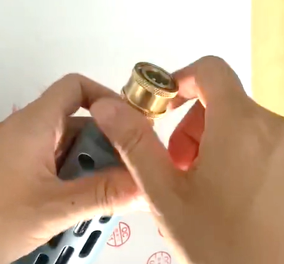
При необходимости используйте удлинитель.
Для его установки:
- отверните быстросъёмный штуцер с распылителя;

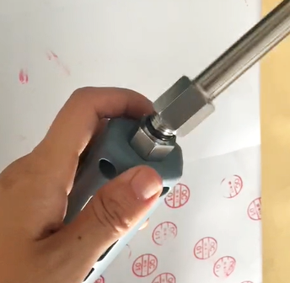

- наверните удлинитель на распылитель;

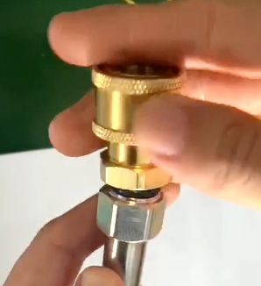
- наверните быстросъёмный штуцер на удлинитель;

- слегка подтяните резьбовые соединения гаечным ключом;
- надвиньте защитный колпачок на удлинителе до упора вниз, что бы он закрыл соединение удлинителя с распылителем;
- установите в быстросъёмный штуцер необходимое сменное сопло как показано выше.

      - Включение/выключение мойки, выбор режимов работы.
Для включения мойки вставьте вилку кабеля питания в розетку сети электропитания. При этом включатся индикаторы на панели блока управления и через несколько секунд на индикаторе «V» отобразитсятся текущее значение напряжение в сети электропитания.
Нажмите кнопку «Авто/Выкл». При этом индикатор «Авто» начнет светиться зеленым светом. Таким образом будет выбран автоматический режим работы мойки.
В этом режиме электродвигатель мойки будет автоматически включаться при нажатии курка распылителя и автоматически выключаться через несколько секунд после того как курок распылителя отпущен в исходное положение. Данный режим снижает энергопотребление мойки и обеспечивает максимальный ресурс её работы.
Для выключения мойки нажмите кнопку «Авто/Выкл».
Для выбора ручного режима работы дважды нажмите на кнопку «Ручной/Выкл». При этом погаснет индикатор «Авто», а индикатор «Ручной» начнет светиться зеленым светом и включится электродвигатель. На индикаторе «А» будет отображаться текущее значение потребляемого тока. В ручном режиме электродвигатель работает постоянно, вне зависимости от положения курка распылителя. Для выключения мойки нажмите кнопку «Ручной/Выкл».
ВНИМАНИЕ! Настоятельно рекомендуется выключать мойку если она в ручном режиме не используется более 30 сек.
После длительного хранения перед повторным использованием несколько раз вручную проверните крыльчатку двигателя (при отключённом питании).

  - РАБОТА С МОЙКОЙ.
    - Мойка.
Выполните подготовительные операции описанные выше.
Включите мойку и выберите нужный режим работы.
Проверьте работу мойки, направив сопло в безопасном направлении и нажав на курок распылителя.
ВНИМАНИЕ! При нажатии курка струя воды создаёт значительную силу отдачи! Удерживайте распылитель двумя руками и примите устойчивое положение!
В случае обнаружения течи воды через соединения подтяните хомуты, резьбовые соединения, замените штуцер, сопло.

ВНИМАНИЕ! Перед любыми манипуляциями с мойкой отключайте её от сети.
Повторно проверьте работу мойки. Если течи не были устранены, то обратитесь в авторизованный сервисный центр Производителя/Поставщика.
Если замечаний к работе мойки не выявлено, направьте сопло на очищаемый объект и нажмите курок распылителя. Перемещайте распылитель, добиваясь полной очистки поверхности.
Сохраняйте расстояние между соплом и очищаемой поверхностью около 30-50 см. При меньшем расстоянии есть опасность повреждения очищаемой поверхности, при большем – снижается эффективность процесса мойки.
ВНИМАНИЕ! Существует вероятность повреждения очищаемых предметов струёй воды под большим давлением!
Во избежание этого:
- используйте сопла с большим углом распыления;
- увеличьте расстояние между соплом и очищаемым предметом;
- направляйте струю под углом 45° и меньше к очищаемой поверхности;
- сначала включите подачу воды, направив струю в безопасном направлении и , а затем постепенно направляйте её на очищаемый объект с большого расстояния, постепенно приближая сопло.
    - ТРЕБОВАНИЯ БЕЗОПАСНОСТИ ВО ВРЕМЯ ВЫПОЛНЕНИЯ РАБОТ.
  - Использовать только технически исправную мойку.
  - Использовать исправные средства индивидуальной защиты.
  - Выполнять только те виды работ, для которых предназначена мойка.
  - Не превышать допустимые режимы работы мойки.
  - Не допускать в рабочую зону посторонних лиц, особенно детей.
  - Не загромождать рабочую зону и проходы.
  - Поддерживать чистоту на рабочем месте.
  - Не направлять струю воды на себя, других людей, животных, электроприборы, источники питания.
  - Не использовать мойку вблизи людей, если на них не надеты средства индивидуальной защиты.
  - Крепко удерживайте распылитель обеими руками. Всегда занимайте устойчивое положение и сохраняйте равновесие.
  - Опыт, полученный в результате частого использования аналогичного оборудования, не должен приводить к самоуверенности и игнорированию техники безопасности обращения с мойкой.
  - Во время работы следует быть предельно внимательным, не отвлекаться от выполняемой работы.
  - Следить за исправностью работы мойки.
  - Не производить ремонт, обслуживание мойки во время работы.
  - Не оставляйте включенную в сеть мойку без присмотра.
  - Не направляйте струю воды на корпус мойки.
  - Не допускайте работу мойки без воды более 10 секунд.

  - ЗАВЕРШЕНИЕ РАБОТЫ С МОЙКОЙ.
По завершении работ:
- выключить мойку и отключить её от сети;
- нажать на курок распылителя, что бы сбросить давление (направьте сопло в безопасном направлении);
- смотать питающий кабель, шланги и повесить их на кронштейн на рукоятке;
- распылитель поместить в кронштейн на рукоятке;
- вытереть мягкой ветошью или бумажными салфетками попавшие на мойку капли воды, просушить сжатым воздухом;
- снять и очистить средства индивидуальной защиты.
ВНИМАНИЕ! При возникновении замечаний по работе мойки обратиться в мастерскую Производителя/Поставщика для обслуживания и ремонта.

  - ДЕЙСТВИЯ В АВАРИЙНОЙ/ЭКСТРЕМАЛЬНОЙ СИТУАЦИИ.
При обнаружении неисправностей мойки (индикатор загорелся постоянным/мигающим красным светом, : индикатор загорелся красным светом в процессе работы, сработало устройство защитного отключения в сети питания мойки):
- немедленно прекратить работу, выключить мойку и отключить её от сети;
- принять меры по предотвращению развития аварийной ситуации и воздействия травмирующих факторов на людей.
При несчастном случае необходимо быстро принять меры по предотвращению воздействия на потерпевшего травмирующих факторов, оказанию потерпевшему первой помощи, вызову на место происшествия медицинских работников (тел. 103) или доставке потерпевшего в организацию здравоохранения.
При возникновении пожара необходимо незамедлительно эвакуировать людей из опасной зоны, вызвать пожарных (тел. 101), приступить к спасению материальных ценностей и тушению пожара подручными средствами.
При включении индикаторов , обратитесь в авторизованную мастерскую Производителя/Поставщика для выявления неисправности и ремонта.

- ТЕХНИЧЕСКОЕ ОБСЛУЖИВАНИЕ И РЕМОНТ.
Техническое обслуживание и ремонт (кроме операций, описанных в настоящем руководстве) должен выполнять квалифицированный персонал авторизованных мастерских Производителя (Поставщика).
После первых 50 часов работы мойки необходимо заменить масло в насосе высокого давления. Используйте моторное масло API 20W-50.
Для замены масла отверните пробки сливного и заливного отверстий на корпусе насоса и слейте в ёмкость отработанное масло. Затем заверните пробку сливного отверстия и через заливное отверстие залейте новое масло. Уровень масла должен находиться от середины до верхнего края контрольного окошка. В дальнейшем производите замену масла после каждых 100 часов работы мойки.
Следите за уровнем масла в процессе работы.

ВНИМАНИЕ! Не реже 1-го раза в месяц и после простоя более 1 месяца проводите тест системы контроля утечки тока. Для этого включите мойку в ручном режиме, нажмите курок распылителя и нажмите кнопку «ТЕСТ». Если после этого индикатор начнет светиться красным светом, то система работает нормально. В противном случае – обратитесь в авторизованную мастерскую Производителя/Поставщика для выявления неисправности и ремонта.
В гарантийный период ремонт возможен только в авторизованном сервисном центре Производителя/Поставщика. Любое самовольное вмешательство в конструкцию мойки и её ремонт лишают Вас гарантии.

- ХРАНЕНИЕ.
Хранить мойку необходимо:
- в сухом месте при температуре не ниже +5°С;
- вдали от источников повышенных температур и воздействия солнечных лучей;
- избегать резкого перепада температур.
Хранение без упаковки не допускается.
При длительном перерыве в работе рекомендуется слить воду из мойки и шлангов. Для этого снимите шланг подачи воды со штуцера насоса, нажмите на курок распылителя и кратковременно (не более 10 с) включите мойку.

- ТРАНСПОРТИРОВАНИЕ.
Категорически не допускается падение и любые механические воздействия на упаковку при транспортировке.
При разгрузке/погрузке не допускается использование любого вида техники, работающей по принципу зажима упаковки.
Подробные требования к условиям транспортировки смотрите в ГОСТ 15150-69 (Табл.13, тип условий 5).

- 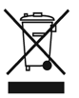 УТИЛИЗАЦИЯ.
Мойка должна быть демонтирована и утилизирована в соответствии с требованиями законодательства, принятыми в стране, где находится оборудование.

Гарантийный талон
(электроинструмент)

№ _________________
от "______ " ________________ 20____г.

Категория изделия _____________________________ Наименование изделия: _________________________________________________________

Модель/Артикул ________________________________ Серийный номер _______________________________________________________________

Дата продажи __________________________________ Подпись продавца _________________________ / _______________________________ /
(Фамилия, инициалы)
ЧТУП «Торговый Дом «Форсаж Инструмент Бел» устанавливает гарантийный срок _1 год (на заводской брак)________ на электоинструмент при условии соблюдения требований хранения, эксплуатации, предусмотренных нормативными документами, техническими характеристиками и положением о гарантии, за исключением изделий, на которые в соответствии с вышеуказанным положением не распространяется.
ВНИМАНИЕ!!!
Информацию о сроках гарантии смотрите на официальном сайте компании в разделе "ИНФОРМАЦИЯ"
Гарантийный срок исчисляется с момента продажи изделия конечному потребителю (покупателю).
Гарантийный срок продлевается на время, в течение которого изделие не могло использоваться из-за обнаруженных в нем недостатков, при условии своевременного извещения Поставщика о недостатках изделия в порядке, установленном законодательством (той страны, где товар был продан) и положением о гарантии.
Продавец обязуется удовлетворить требование потребителя (покупателя) о ремонте или замене изделия ненадлежащего качества не позднее 14 (четырнадцати) рабочих дней при наличии запасных частей или аналогичного изделия на складе Продавца или в течение 90 (девяноста) календарных дней при поставке со склада производителя изделия. Исчисление срока наступает со следующего рабочего дня от даты получения продавцом письменного требования потребителя. Заявка Покупателя, посланная по факсу, считается сторонами поданной.
При отсутствии запасной части на складе Поставщика исчисление срока наступает со следующего рабочего дня от даты получения 100% предоплаты стоимости заказываемых запасных частей и стоимости ремонтных работ. Заявка Покупателя, посланная по факсу, считается сторонами поданной.
Несоблюдение условий эксплуатации и хранения инструмента может привести к преждевременному выходу его из строя.
Неправильное применение инструмента выявляется экспертизой по характерным признакам
повреждений и может быть не признанным гарантийным случаем.
Естественный износ инструмента гарантийным случаем НЕ ЯВЛЯЕТСЯ
Инструмент, вышедший из строя в течение гарантийного срока, принимается на рекламацию
в соответствии с законом “О защите прав потребителя”.
ПРЕДУПРЕЖДЕНИЕ!!!
К работе с электрифицированным инструментом допускаются лица не моложе 18 лет, прошедшие специальное обучение, сдавшие соответствующий экзамен и имеющие запись об этом в удостоверении
ВНИМАНИЕ!!!
- не использовать электроинструмент не по назначению;
- не эксплуатировать электроинструмент без перерыва свыше рекомендованного времени;
- не хранить и не работать с электроинструментом в условиях повышенной влажности, открытых атмосферных осадков (дождь, снег);
- не допускать падения инструмента с большой высоты на твердую поверхность;
- не допускать длительное хранение инструмента в условиях высокой влажности;
- не допускать самостоятельного ремонта и регулировок инструмента в период гарантийного срока;
- по окончании работ очистить инструмент от пыли, грязи;
- подключать электрифицированный инструмент напряжением до 42 В к электрической сети общего пользования через автотрансформатор, резистор или потенциометр запрещается.
- электрическая проводка к инструменту с электрическим приводом должна быть защищена от случайных механических повреждений.
- В процессе работы запрещается натягивать и перегибать питающие провода и кабели, допускать их пересечение с металлическими канатами и тросами, электрическими кабелями и проводами, находящимися под напряжением, оставлять без надзора инструмент, передавать его лицам, не имеющим права на пользование им.
ТРЕБОВАНИЯ К ЭЛЕКТРОИНСТРУМЕНТУ:
- работать в резиновых диэлектрических перчатках, диэлектрических галошах или на диэлектрическом коврике;
- не подключать инструмент к РУ, если отсутствует безопасное штепсельное соединение;
- предохранять провод, питающий электроинструмент, от механических повреждений;
- не переносить электроинструмент за провод, пользоваться для этого ручкой;
- не производить никакого ремонта электроинструмента самому работающему, а немедленно сдать инструмент в сервисную мастерскую для ремонта;
- не производить замены режущего инструмента до полной остановки электродвигателя;
- при перерывах в работе или прекращении подачи электроэнергии отключить инструмент от сети;
- не работать с приставных лестниц;
- не передавать электроинструмент даже на короткое время другим лицам;
- не производить ремонт проводов и штепсельных соединений;
- не удалять руками стружку или опилки до полной остановки инструмента;
- не вносить внутрь котлов, резервуаров, емкостей переносные трансформаторы и преобразователи частот.
Гарантия НЕ РАСПРОСТРАНЯЕТСЯ:
1. На изделия с неисправностями, возникшими вследствие перегрузки и перегрева (повлекшие за собой выход из строя статора, ротора и т.п.),неправильного подбора сменного инструмента либо вследствие применения ненадлежащей оснастки.
2. На изделия при наличии механических повреждений (трещины, сколы, вмятины и т.п.) и повреждений вызванных воздействием агрессивных сред, высокой влажности и температуры, попаданием инородных предметов в вентиляционные решётки электроинструмента, также повреждений, связанных с неправильным хранением (коррозия металлических частей и т.п.).
3. На изделия, имеющие сильное внешнее или внутреннее загрязнения.
4. На материалы и детали, подвергающиеся естественному износу, а именно: резиновые уплотнители, сальники, зубчатые и клинообразные ремни, шкивы, валы, ролики, штоки, штанги, угольные щётки, подшипники скольжения, стопорные кнопки, втулки, смазка, ручки переключения режимов, также детали, подвергшиеся износу в результате выработки смазки.
5. На сменные принадлежности - патроны, цанги, платформы, пуансоны, шины, матрицы; на рабочую оснастку - пилки, фрезы, свёрла, пильные и отрезные диски, ножи и т.п.
6. На изделия, который был подвергнут самостоятельному вскрытию, ремонту со стороны Покупателя.
7. На изделия с удалённым, стёртым, нечитаемым и изменённым серийным номером.
8. На работы, связанные с профилактическими работами (чистка, смазка, промывка).
9. На аккумуляторные блоки, полностью утратившие свой ресурс.
10. На зарядные блоки.
РЕКОМЕНДАЦИЯ!!!
Уважаемый клиент, для продления срока службы изделия и обеспечения надёжной и безопасной эксплуатации проводите на базе сервисного центра Продавца профилактическое обслуживание.
Периодичность проведения профилактического обслуживания при номинальной нагрузке равна сроку естественного износа угольных щёток.
Проведение профилактического обслуживания не изменяет гарантийный срок и проводится силами специалиста сервисного центра Продавца за счёт Покупателя.
Выявленные в процессе профилактического обслуживания неисправности, попадающие под действие гарантийных обязательств, устраняются бесплатно.
Негарантийные поломки, выявленные в при проведении профилактических работ устраняются по согласованию сторон в обычном порядке по действующему прейскуранту цен сервисного центра.
Для продления срока службы аккумуляторных блоков следует заряжать не реже одного раза в три месяца.
ВНИМАНИЮ ПОТРЕБИТЕЛЯ:
Изделия в гарантийный ремонт принимаются только в чистом виде и только при наличии гарантийного талона. В случае утери гарантийного талона ДУБЛИКАТ ГАРАНТИЙНОГО ТАЛАОНА НЕ ВЫПИСЫВАЕТСЯ!!! изделие автоматически снимается с гарантии.

Продавец при отпуске изделия покупателю (потребителю) путём внешнего осмотра, продемонстрировал его на предмет комплектности, исправности, отсутствия внешних повреждений.
Изделие получено покупателем (потребителем) в исправном состоянии и в полной комплектности.
С гарантийной политикой продавца и её условиями ознакомлен, претензий не имею.

Подпись покупателя (потребителя) _____________________________ / _________________________/
/фамилия и инициалы/

Корешок к гарантийному талону  № 1  Дата продажи ________________________  Дата приёма в ремонт ______________  Дата выдачи из ремонта _______________  Подтверждение гарантии:  - ДА  - НЕТ  Подпись приёмщика __________________  Модель изделия ______________________  Серийный № _________________________  Сведения о ремонте  Ремонт выполнил _______________  М.П. | Корешок к гарантийному талону  № 2  Дата продажи ________________________  Дата приёма в ремонт ______________  Дата выдачи из ремонта _______________  Подтверждение гарантии:  - ДА  - НЕТ  Подпись приёмщика __________________  Модель изделия ______________________  Серийный № _________________________  Сведения о ремонте  Ремонт выполнил _______________  М.П. | Корешок к гарантийному талону  № 3  Дата продажи ________________________  Дата приёма в ремонт ______________  Дата выдачи из ремонта _______________  Подтверждение гарантии:  - ДА  - НЕТ  Подпись приёмщика __________________  Модель изделия ______________________  Серийный № _________________________  Сведения о ремонте  Ремонт выполнил _______________  М.П. | Корешок к гарантийному талону  № 4  Дата продажи ________________________  Дата приёма в ремонт ______________  Дата выдачи из ремонта _______________  Подтверждение гарантии:  - ДА  - НЕТ  Подпись приёмщика __________________  Модель изделия ______________________  Серийный № _________________________  Сведения о ремонте  Ремонт выполнил _______________  М.П.
  Наи  енование | № детали | Кол-во
  Наименование | № детали | Кол-во
  Наименование | № детали | Кол-во
  Наименование | № детали | Кол-во
Сервисный центр продавца находится по адресу:
Частное торговое унитарное предприятие «Торговый дом «Форсаж Инструмент Бел»
223043, Минская обл., Минский р-н, Папернянский с/с, район д. Дубовляны, д.43.
Тел.: +375(29) 693-94-21, +375 (17) 504 89 40.

HIGH PRESSURE WASHER

HRH23W

OPERATING MANUAL

Please keep this manual for future reference.

ALL IMAGES ARE ILLUSTRATIVE.
DESIGN AND CONFIGURATION MAY VARY.

INTRODUCTION
This operating manual (hereinafter referred to as the manual) is intended to familiarize you with the operating principle, basic rules for the safe operation and maintenance of the high-pressure washer (hereinafter referred to as the washer, the product).
Please read this manual carefully before you begin.
Operation in accordance with the instructions contained in this manual will ensure reliable and safe operation of the washer.

DEAR CLIENT!
We are constantly working to improve our products.
In this regard, the technical characteristics, design, and configuration of the product may be changed without deterioration of the product’s performance characteristics, without prior notice.
We offer you our deepest apologies for any inconvenience this may cause.

This manual is intended for individuals with basic technical knowledge and experience operating equipment similar to the washer described herein. If you have never operated such equipment, you should seek assistance from someone with experience.
WARNING! ALL IMAGES ARE ILLUSTRATIVE. DESIGN AND CONTENTS MAY VARY.
WARNING!
Washing Not intended for use by persons (including children) with reduced physical, sensory or mental capabilities, or lack of experience and knowledge.
The manufacturer/seller is not responsible for any changes made to the product or for any damage resulting from such changes.
The manufacturer/seller disclaims any liability for any inaccuracies contained in this manual resulting from printing and copying errors.
Use the pressure washer only for the purposes for which it is intended. Any other use is considered improper. The user/operator, not the manufacturer/seller, is responsible for any damage or injury of any kind resulting from it.
Read all safety instructions and warnings. Failure to follow safety precautions could result in serious injury and/or property damage.

This manual applies to model: HRH23W.
CAUTION! The person operating the sink may be exposed to the following harmful and hazardous factors:
- a jet of water, splashes under high pressure;
- increased noise levels in the workplace;
- increased vibration level;
- water jet recoil force;
- flying fragments of substances washed from cleaned surfaces;
- dangerous voltage in an electrical circuit, the short circuit of which can occur through the human body;
- increased levels of electromagnetic radiation.
WARNING! This washer generates an electromagnetic field during operation! This field may, under certain circumstances, interfere with the operation of active or passive medical implants. To reduce the risk of serious or fatal injury, individuals with medical implants should consult a physician and the manufacturer of the medical implant before using this product.

CAUTION! Be sure to use personal protective equipment in accordance with the laws of your country.

- DESCRIPTION AND OPERATION.
  - PURPOSE (SCOPE OF APPLICATION).
The HRH23W pressure washer is designed for cleaning vehicles, machinery, equipment, buildings, structures, and public spaces (sidewalks, courtyards, etc.) with high-pressure water. This washer is not intended for intensive use in car wash systems.

  - TECHNICAL SPECIFICATIONS.
Voltage, V | 230-240V~50Hz
Power, W | 3000
Pressure, bar/MPa | 200/20
Water consumption, l/min | 16
Class of protection against electric shock | I
Degree of dust and moisture protection | IP44
The technical specifications of a specific product may differ slightly from those indicated.

  - TERMS OF USE.
The washer is designed for use in moderate climates according to ГОСТ 16350-80. The recommended operating temperature range for the saw is from +5°C to +35°C.
Do not operate the sink at temperatures below +5°C! Damage to sink components due to expansion of freezing water is not covered by the warranty!
Turning off the washer periodically to cool the engine and other parts will extend its service life.

  - EQUIPMENT.
No. | Name | Quantity | Illustration
1 | Sink (shown with handle attached in picture). | 1
2 | High pressure sprayer. | 1
3 | Extension. | 1 | 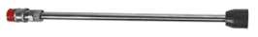
4 | Replaceable nozzles. | 4 | 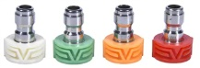
5 | High pressure hose. | 1 | 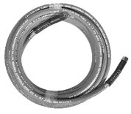
6 | Water supply hose. | 1 | 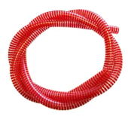
7 | Clamps. | 2 | 
8 | Power cable (attached to the sink). | 1
9 | Wing nut. | 2
10 | Bolt. | 2 | 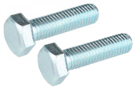
11 | Filter | 1
12 | Lever. | 1
13 | Operating manual. | 1

  - DEVICE AND OPERATING PRINCIPLE (Fig. 1).
The washer consists of a steel frame on which an electric motor is mounted. The motor is protected against overheating. A high-pressure pump is flanged to the motor. The pump is self-priming. The pump body contains connections for the water supply and high-pressure hose, a pressure gauge, a pressure regulator, and an automatic shut-off relay. For periodic oil changes, the pump has a filler neck with a plug, an inspection window, and a drain hole with a plug. The washer's operating modes are switched using buttons on the control panel.
- Lever.
- Replaceable nozzles.
- Hose bracket.
- Bolt.
- Wing nut.
- Control unit panel.
- Water supply connection nipple.
- High pressure hose connection nipple.
- Pump.
- Protective cap for pressure regulator.
- Pressure gauge.
- Electric motor.
- Bracket for high pressure sprayer.
- Automatic shutdown relay.
- Filler plug
- Control window.
- Drain plug.

When the washer is turned on, the electric motor starts and activates the high-pressure pump. The pump draws water through the water supply hose and forces it at high pressure into the high-pressure hose connection. The water then flows through the hose to the sprayer. When the sprayer trigger is pressed, water is released from the nozzle.
Water supply can be carried out:
- from a separate tank. The tank should be level with the sink, and the water level should be sufficient to completely submerge the filter.
- from the central water supply. The water supply pressure should not exceed 5 bar (0.5 MPa, 5 atm), the supply water temperature should be between +5 and 50°C, and the water should not contain solid particles larger than 5 microns.
Always install a water filter with sufficient flow capacity (at least 16 l/min) between the washer pump and the water source.
Description of the control unit panel.
Signal indicators
The illuminated indicator means that the washer is operating in automatic mode (see section 2.2.2.2.).
The illuminated indicator means that the washer is operating in manual mode (see section 2.2.2.2.).
Steady red light means overload. Turn off the washer!
Flashing red light - open circuit. Turn off the washer!
Steady yellow light - oil change required. Change the oil (see step 3)
If this indicator starts glowing solid red during operation, there is a current leak. Turn off the washer!
If this indicator starts to glow continuously red after pressing the “TEST” button, the current leakage monitoring system is working normally.
Buttons
Automatic switching on/off of the washing machine.
1st press - turns off automatic mode, 2nd press - turns on manual mode, 3rd press - turns off the washer.
Press and hold for 3-5 seconds to reset the hour meter after changing the oil
Run a self-diagnosis of the current leakage monitoring system. Perform this once a month and after extended periods of inactivity. Run the test during operation in manual mode.
Digital indicators
Displays the current value of voltage in the power supply network.
Displays the current value of current consumption.

- USING THE WASH.
  - OPERATING LIMITATIONS.
Do not use the washer if any of the following symptoms are observed:
- damage to the elements (electric motor, control unit, hoses, filter, pump, sprayer, extension, nozzle) of the washer;
- water leaks from the joints of the sink elements;
- damage to the protective (safety) elements of the sink;
- damage to the power cable;
- the appearance of smoke and/or the smell of burnt insulation;
- the appearance of strong vibration and/or noise during the operation of the washer;
- the operator does not have proper personal protective equipment;
- liquid entering the engine and/or control unit.
ATTENTION! It is prohibited:
- operate the sink while tired or under the influence of drugs, alcohol or medication;
- begin working with the washer without first studying this operating manual;
- Do not allow children, untrained personnel, or persons with limited physical, sensory, or mental abilities to work with the sink;
- use the power cable or hoses for other purposes;
- repair the sink yourself during the warranty period;
- make changes to the design of the sink.

  - PREPARATION FOR WORK WITH THE WASH.
    - SAFETY REQUIREMENTS BEFORE COMMITTING WORK:

- study this operating manual;
- check the serviceability of personal protective equipment;
- put on proper personal protective equipment;
Use safety glasses or a shield to protect your eyes.
Use hearing protection.
Use protective clothing.
Use safety shoes.
- inspect the workplace, remove objects that may interfere with the safe performance of work, and clear passageways;
- do not allow the power cable to come into contact with heated surfaces, sharp objects or moving parts;
- make sure that:
- the sink is cleaned of dirt and has no visible damage;
- the sink is connected to the network via a residual current device (RCD);
- protective devices and the power button are in good working order and function normally;
- the power cable and plug are in good condition;
- the workplace is sufficiently illuminated and there are no foreign objects that could interfere with the operator’s free movement;
- the power cable and hoses are laid in such a way that they will not interfere with operation;
- the extension cord (if used) is grounded, protected from moisture and completely unwound from the reel, the wire does not fall into the washing area;
- the plug fits the socket. (Do not modify the plug under any circumstances. Do not use adapters for power tools with protective earthing.)
- the working pressure is adjusted in accordance with the work being performed;
- the amount of water in the tank is sufficient, the water does not contain any contaminants that could damage the sink and/or the object being cleaned;
- the filter is completely immersed in water;
- hoses of sufficient diameter are used to ensure the required water flow;
- the sprayer is equipped with a replaceable nozzle with the required spray angle.
- check the operation of the washer at idle speed for increased noise, knocking, vibration, or unusual odors;
- When working outdoors, ensure that suitable extension cords are used.
ATTENTION! If damaged, the power cable cannot be repaired; it must be replaced entirely at an authorized repair shop.
It is recommended to use waterproof footwear and clothing, and if necessary (depending on the working conditions) – rubberized protective suits and respiratory protection.

    - PREPARING THE CAR WASH FOR USE.
Use protective glasses. Wear protective gloves.

CAUTION! Before handling the washer, unplug it from the power supply.
      - Assembling the sink.
Remove the sink from its packaging and place it on a sturdy, stable, horizontal base. The sink should be positioned so that it can be easily accessed.
Do not allow children to play with packaging material.
Keep the packaging until the end of the warranty period.
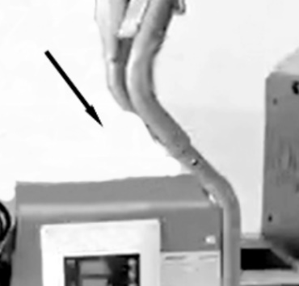
Place the handle onto the frame as shown in the picture on the left. Align the holes in the handle and frame. Insert the bolts into the holes so that the threaded ends protrude. Screw the wing nuts onto the bolts and tighten them slightly.

Attach one of the hose clamps to the water supply hose. Attach the hose to the filter nipple. Secure the hose to the nipple using the clamp.

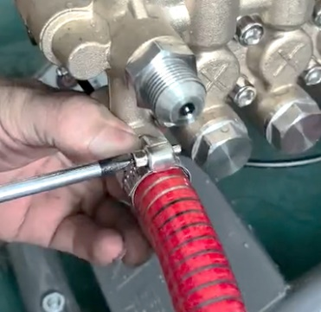
Attach the other end of the water supply hose in the same way to the water supply connection nipple on the pump body.

Screw one end of the high-pressure hose onto the threaded high-pressure hose connection fitting on the pump body and use a wrench to lightly tighten the nut.

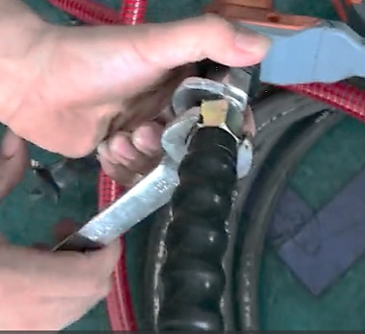
Screw the other end of the high-pressure hose onto the threaded fitting on the sprayer. Use one wrench to hold the fitting in the sprayer and lightly tighten the nut with the other.

To install a replacement nozzle, push down on the outer collar of the quick-release fitting on the spray gun against the spring force, insert the replacement nozzle, and release the collar. The spring force will return the collar to its original position, securing the nozzle. Check the nozzle's secure fit by pulling it outward. If the nozzle does not engage with the fitting, replace the nozzle, the fitting, or both.

Use an extension if necessary.
To install it:
- unscrew the quick-release fitting from the sprayer;

- screw the extension onto the sprayer;

- screw the quick-release fitting onto the extension;

- slightly tighten the threaded connections with a wrench;
- push the protective cap on the extension down until it stops so that it closes the connection between the extension and the sprayer;
- install the required replacement nozzle into the quick-release fitting as shown above.

      - Turning the washer on/off, selecting operating modes.
To turn on the washer, plug the power cord into a power outlet. The indicators on the control panel will light, and after a few seconds, the " V " indicator will display the current power supply voltage.
Press the "Auto/Off" button. The "Auto" indicator will turn green. This selects the automatic washing mode.
In this mode, the washer's electric motor will automatically turn on when the spray trigger is pressed and automatically turn off a few seconds after the trigger is released. This mode reduces the washer's energy consumption and ensures maximum service life.
To turn off the washer, press the Auto/Off button.
To select manual mode, press the "Manual/Off" button twice. The "Auto" indicator will turn off, the "Manual" indicator will turn green, and the motor will turn on. The "A" indicator will display the current current consumption. In manual mode, the motor runs continuously, regardless of the spray trigger position. To turn off the washer, press the "Manual/Off" button.
ATTENTION! It is strongly recommended to turn off the washer if it is not used in manual mode for more than 30 seconds.
After long-term storage, turn the motor impeller manually several times (with the power off) before re-use.

  - WORKING WITH THE WASH.
    - Washing.
Perform the preparatory operations described above.
Turn on the washer and select the desired operating mode.
Test the washer's operation by pointing the nozzle in a safe direction and pressing the spray trigger.
CAUTION! When you pull the trigger, the water jet creates significant recoil force! Hold the sprayer with both hands and maintain a stable stance!
If water leaks are detected through the connections, tighten the clamps, threaded connections, replace the fitting, nozzle.

CAUTION! Before handling the washer, unplug it from the power supply.
Recheck the washer's operation. If leaks persist, contact an authorized service center of the Manufacturer/Supplier.
If the washer's performance is satisfactory, aim the nozzle at the object being cleaned and press the spray trigger. Move the sprayer until the surface is completely clean.
Maintain a distance of approximately 30-50 cm between the nozzle and the surface being cleaned. A shorter distance can damage the surface being cleaned, while a longer distance can reduce the cleaning efficiency.
CAUTION! There is a risk of damage to the items being cleaned by the high-pressure water jet!
To avoid this:
- use nozzles with a wide spray angle;
- increase the distance between the nozzle and the object being cleaned;
- direct the jet at an angle of 45° or less to the surface being cleaned;
- First, turn on the water supply, directing the stream in a safe direction, and then gradually direct it towards the object being cleaned from a large distance, gradually bringing the nozzle closer.
    - SAFETY REQUIREMENTS DURING WORK PERFORMANCE.

  - Use only a technically sound sink.
  - Use proper personal protective equipment.
  - Perform only those types of work for which the sink is intended.
  - Do not exceed the permissible operating modes of the washer.
  - Do not allow unauthorized persons, especially children, into the work area.
  - Do not clutter the work area and passageways.
  - Maintain cleanliness in the workplace.
  - Do not direct the water jet at yourself, other people, animals, electrical appliances or power sources.
  - Do not use the washer near people unless they are wearing personal protective equipment.
  - Hold the sprayer firmly with both hands. Always maintain a stable stance and balance.
  - Experience gained from frequent use of similar equipment should not lead to overconfidence and ignoring safety precautions when handling the washer.
  - While working, you should be extremely attentive and not be distracted from the work being done.
  - Ensure that the sink is working properly.
  - Do not carry out repairs or maintenance on the sink while it is in operation.
  - Do not leave the washer plugged in unattended.
  - Do not direct the water jet at the sink body.
  - Do not allow the washer to run without water for more than 10 seconds.

  - FINISHING THE WORK WITH THE WASH.
Upon completion of work:
- turn off the washer and disconnect it from the power supply;
- press the trigger of the sprayer to release the pressure (point the nozzle in a safe direction);
- wind up the power cable, hoses and hang them on the bracket on the handle;
- place the sprayer in the bracket on the handle;
- wipe off any water drops that fall on the sink with a soft cloth or paper napkins, dry with compressed air;
- remove and clean personal protective equipment.
ATTENTION! If you have any concerns about the operation of the washer, please contact the Manufacturer/Supplier's workshop for service and repair.

  - ACTIONS IN AN EMERGENCY/EXTREME SITUATION.
If any malfunctions are detected in the washer (the indicator lights up with a constant/flashing red light, the indicator lights up red during operation, the residual current device in the washer's power supply network has been triggered):
- immediately stop work, turn off the washer and disconnect it from the power supply;
- take measures to prevent the development of an emergency situation and the impact of traumatic factors on people.
In the event of an accident, it is necessary to quickly take measures to prevent the victim from being exposed to traumatic factors, provide first aid to the victim, call medical workers to the scene (phone 103) or deliver the victim to a healthcare facility.
If a fire occurs, it is necessary to immediately evacuate people from the danger zone, call the fire department (phone 101), begin saving material assets and extinguishing the fire using available means.
If the indicators come on , contact an authorized workshop of the Manufacturer/Supplier to identify the fault and repair it.

- MAINTENANCE AND REPAIR.
Maintenance and repairs (except for the operations described in this manual) must be performed by qualified personnel of the Manufacturer’s (Supplier’s) authorized workshops.
After the first 50 hours of operation, change the high-pressure pump oil. Use API 20W-50 motor oil.
To change the oil, unscrew the drain and filler plugs on the pump body and drain the used oil into a container. Then, replace the drain plug and pour in new oil through the filler hole. The oil level should be between the middle and the top of the inspection window. Change the oil every 100 hours of operation.
Monitor the oil level during operation.

ATTENTION! At least once a month and after a period of inactivity of more than one month, perform a leakage current monitoring system test. To do this, turn on the washer in manual mode, press the spray trigger, and press the "TEST" button. If the indicator light turns red, the system is functioning properly. Otherwise, contact an authorized repair center of the Manufacturer/Supplier for troubleshooting and repair.
During the warranty period, repairs are only possible at an authorized service center of the Manufacturer/Supplier. Any unauthorized modifications to the sink design or repairs will void the warranty.

- STORAGE.
The sink must be stored:
- in a dry place at a temperature not lower than +5 °C ;
- away from sources of high temperatures and exposure to sunlight;
- avoid sudden temperature changes.
Storage without packaging is not permitted.
When not using the washer for an extended period, it is recommended to drain the water from the washer and hoses. To do this, remove the water supply hose from the pump nozzle, press the spray trigger, and briefly (no more than 10 seconds) turn on the washer.

- TRANSPORTATION.
Dropping or any mechanical impact on the packaging during transportation is strictly prohibited.
When unloading/loading, the use of any type of equipment that operates on the principle of clamping the packaging is not permitted.
For detailed requirements for transportation conditions, see ГОСТ 15150-69 (Table 13, type of conditions 5).

- DISPOSAL.
The sink must be dismantled and disposed of in accordance with the legal requirements of the country where the equipment is located.

Warranty card
(power tool)

No. _________________
from "______ " ________________ 20____

Product category ____________________________ Product name: _________________________________________________________

Model/Article ________________________________ Serial number _______________________________________________________________

Date of sale __________________________________ Seller's signature _________________________ / _______________________________ /
(Surname, initials)
ChUP Trading House " Forsage Instrument Bel " establishes a warranty period of _1 year (for manufacturing defects)________ on electric tools , subject to compliance with the storage and operation requirements stipulated by regulatory documents, technical specifications and warranty provisions, with the exception of products to which, in accordance with the above provision, it does not apply.
ATTENTION!!!
For information on warranty periods, please visit the company's official website in the "INFORMATION" section.
The warranty period is calculated from the moment of sale of the product to the end consumer (buyer ).
The warranty period is extended for the period during which the product could not be used due to defects discovered in it, provided that the Supplier is promptly notified of the product defects in the manner prescribed by law (of the country where the product was sold) and the warranty provisions.
The Seller undertakes to satisfy the consumer's (buyer's) request for repair or replacement of a defective product no later than 14 (fourteen) business days if spare parts or a similar product are available in the Seller's warehouse, or within 90 (ninety) calendar days if the product is delivered from the manufacturer's warehouse. The period begins the next business day following the date the Seller receives the consumer's written request. A request from the Buyer sent by fax is considered submitted by the parties.
If the spare part is not available in the Supplier's warehouse, the deadline begins the next business day following the receipt of 100% prepayment for the ordered spare parts and repair costs. A Buyer's request sent by fax is considered submitted by both parties.
Failure to comply with the operating and storage conditions of the instrument may lead to its premature failure.
Incorrect use of a tool is detected by examination based on characteristic signs.
damage and may not be a recognized warranty case.
Natural wear and tear of the tool is NOT covered by the warranty.
Any tool that fails during the warranty period is accepted for complaint.
in accordance with the Law “On Protection of Consumer Rights”.
WARNING!!!
Only persons at least 18 years of age who have completed special training, passed the relevant exam and have a record of this in their certificate are allowed to work with electric tools.
ATTENTION!!!
- do not use power tools for purposes other than those intended;
- do not operate the power tool without interruption for more than the recommended time;
- do not store or work with power tools in conditions of high humidity or open atmospheric precipitation (rain, snow);
- do not allow the instrument to fall from a great height onto a hard surface;
- do not allow long-term storage of the instrument in conditions of high humidity;
- do not attempt to repair or adjust the instrument on your own during the warranty period;
- after finishing work, clean the tool from dust and dirt;
- It is prohibited to connect an electric tool with a voltage of up to 42 V to the public electrical network through an autotransformer, resistor or potentiometer.
- electrical wiring to a power tool must be protected from accidental mechanical damage.
- During work, it is prohibited to stretch or bend power wires and cables, allow them to cross metal ropes and cables, electrical cables and wires that are under voltage, leave the tool unattended, or transfer it to persons who are not authorized to use it.
POWER TOOL REQUIREMENTS:
- work in rubber dielectric gloves, dielectric galoshes or on a dielectric mat;
- do not connect the tool to the switchgear if there is no safe plug connection;
- protect the power cord of the power tool from mechanical damage;
- do not carry the power tool by the cord, use the handle for this;
- do not carry out any repairs to the power tool by the operator himself, but immediately hand the tool over to a service workshop for repair;
- do not replace the cutting tool until the electric motor has completely stopped;
- during breaks in work or power outages, disconnect the tool from the mains;
- do not work from ladders;
- do not transfer the power tool to other persons even for a short time;
- do not repair wires and plug connections;
- do not remove chips or sawdust with your hands until the tool comes to a complete stop;
portable transformers and frequency converters inside boilers, tanks, or containers .
Warranty DOES NOT COVER:
1. For products with faults that arose as a result of overload and overheating (resulting in failure of the stator, rotor, etc.), incorrect selection of replacement tools, or as a result of the use of improper equipment.
2. For products with mechanical damage (cracks, chips, dents, etc.) and damage caused by exposure to aggressive environments, high humidity and temperature, foreign objects getting into the ventilation grilles of the power tool, as well as damage associated with improper storage (corrosion of metal parts, etc.).
3. For products with severe external or internal contamination.
4. For materials and parts subject to natural wear and tear, namely: rubber seals, oil seals, toothed and V-belts, pulleys, shafts, rollers, rods, bars, carbon brushes, plain bearings, locking buttons, bushings, grease, mode switching handles, as well as parts subject to wear as a result of lubricant depletion.
5. For replaceable accessories - chucks, collets, platforms, punches, tires, dies; for working equipment - saws, cutters, drills, saw and cutting discs, knives, etc.
6. For products that have been opened or repaired by the Buyer.
7. For products with a removed, erased, illegible or altered serial number.
8. For work related to preventive maintenance (cleaning, lubrication, flushing).
9. For battery packs that have completely lost their service life.
10. On charging blocks.

RECOMMENDATION!!!
Dear customer, to extend the life of your product and ensure reliable and safe operation, please have preventative maintenance performed at the Seller's service center.
The frequency of preventive maintenance at nominal load is equal to the natural wear period of carbon brushes.
Preventive maintenance does not change the warranty period and is carried out by a specialist from the Seller's service center at the Buyer's expense.
Any faults identified during preventive maintenance that are covered by warranty are repaired free of charge.
Non-warranty faults identified during preventive maintenance are repaired by agreement of the parties in the usual manner according to the current price list of the service center.
To extend the life of the battery packs, they should be charged at least once every three months.
ATTENTION CONSUMER:
Products accepted for warranty repairs are only in clean condition and only with the warranty card. If the warranty card is lost , a duplicate will not be issued! The product's warranty coverage is automatically voided.

When releasing the product to the buyer (consumer), the seller demonstrated it through external inspection to ensure it is complete, in good working order, and has no external damage.
The product was received by the buyer (consumer) in good condition and complete.
I have read the seller's warranty policy and its terms and conditions and have no complaints.

Signature of the buyer (consumer) _____________________________ / _________________________/
/last name and initials/

Warranty card stub  No. 1  Date of sale ________________________  Date of acceptance for repair ______________  Date of issue from repair _______________  Warranty confirmation:  - YES  - NO  Signature of the receiver __________________  Product model ______________________  Serial No. _________________________  Repair information  The repairs were carried out by _______________  M.P. | Warranty card stub  No. 2  Date of sale ________________________  Date of acceptance for repair ______________  Date of issue from repair _______________  Warranty confirmation:  - YES  - NO  Signature of the receiver __________________  Product model ______________________  Serial No. _________________________  Repair information  The repairs were carried out by _______________  M.P. | Warranty card stub  No. 3  Date of sale ________________________  Date of acceptance for repair ______________  Date of issue from repair _______________  Warranty confirmation:  - YES  - NO  Signature of the receiver __________________  Product model ______________________  Serial No. _________________________  Repair information  The repairs were carried out by _______________  M.P. | Warranty card stub  No. 4  Date of sale ________________________  Date of acceptance for repair ______________  Date of issue from repair _______________  Warranty confirmation:  - YES  - NO  Signature of the receiver __________________  Product model ______________________  Serial No. _________________________  Repair information  The repairs were carried out by _______________  M.P.
  Nai  enovanie | Part number | Quantity
  Name | Part number | Quantity
  Name | Part number | Quantity
  Name | Part number | Quantity
The seller's service center is located at:
Private trading unitary enterprise Trading House Forsage Instrument Bel
223043, Minsk region, Minsk district, Papernyansky rural council, Dubovlyany village area, house 43.
Tel .: +375(29) 693-94-21, +375 (17) 504 89 40.

